Wednesday, 8th April
Prejšnji teden smo se naučili, kako vprašamo, kaj ima nekdo oblečeno. Danes bomo tvorili podobna vprašanja, le da ne bomo spraševali, kaj nekdo nosi, pač pa ALI ima oblečene kavbojke, npr.
Najprej odpri učbenik na strani 85 in na spodnji povezavi poslušaj posnetek. Zapiši, kako je otrokom ime:
https://folio.rokus-klett.si/?credit=SuperMinds1UC&pages=84-85
Nato si v učbeniku pod to nalogo oglej pravilo.
Torej, če sprašujemo, kaj ima nekdo oblečeno, že znaš:
What is Kevin wearing today?
He is wearing blue jeans, a yellow T-shirt and brown shoes.

Kaj pa če nismo prepričani, če je deček v modrih kavbojkah Kevin? Potem pa vprašamo (Kar sledi prepiši v zvezek):
Is Keving wearing blue jeans? Yes, he is.
No, he isn't.
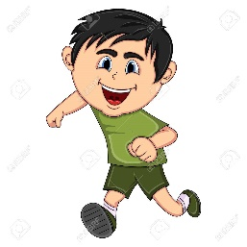
ALI IMA TOM OBLEČENE RJAVE HLAČE?
Is Tom wearing brown trousers?
No, he isn't.
He is wearing green shorts.
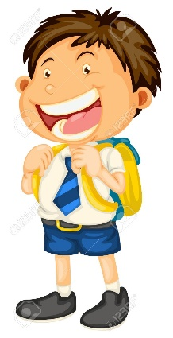
ALI IMA JAKA OBLEČENO SIVO SRAJCO?
Is Jack wearing a grey shirt?
No, he isn't.
He's wearing a white T-shirt.

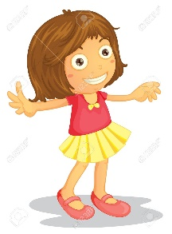
ALI NOSI OLIVIJA RUMENO KRILO?
Is Olivia wearing a yellow skirt?
Yes, she is.

HOMEWORK:
- TRANSLATE (V zvezek prepiši slovensko poved in spodaj angleški prevod. Vse to zdaj že znaš)
- Kaj ima Jason danes oblečeno? Oblečene ima svetlo rjave kratke hlače in sivo majico.
- Obleci si jakno. Zunaj je mraz.
- Ali ima Jana oblečene hlače? Da.
- Ali nosi Luka sončna očala? Ne.
- Ali ti je všeč ta majica s kapuco? Da. Zelo mi je všeč.
- WORKBOOK p.85

